目 录

前 言 2
第一章 需求分析 3
一、衡阳市商业银行的网络以及应用现状 3
二、衡阳市商业银行的网络建设目标 4
第二章 网络方案设计 5
一、方案设计目标 5
二、方案设计原则 5
三、方案说明 6
四、关键技术的实现 9
第三章 方案特点 11
第四章 产品简介 13
第五章 网络支持与服务 15
第六章 项目管理与实施 错误！未定义书签。

前 言
金融业一直是计算机技术应用最多和最广泛的一个行业，这在中国市场经济蓬勃发展，金融体制改革为领导、国有商业银行为主体、多种金融机构分工协作的格局日益形成，特别是大量外资银行涌入，使银行间的商业竞争开始激烈。
在这种环境下，如何有效地加快计算机技术的深入应用，加强技术改造更新，提高自身的业务服务能力和水平，是银行发展中的一项关键任务。单机、分系统的计算机应用模式已不能适应今天的需求。
国家推动的“三金”工程，为银行业的计算机系统提出了重要课题。只有一个广域联网的，实时高效的，安全可靠的，综合决策的银行计算机自动化管理系统，才能向客户提供最有效的服务，使各级领导部门实时掌握相关信息，使银行在激烈的竞争中立于不败之地。

需求分析

衡阳市商业银行的网络以及应用现状
目前，衡阳市有6家城市信用社，近40个网点。其中有4家城市信用社业务属于单点运行，另外2家城市信用社业务属于辖内储蓄通存通兑。商业银行挂牌以后计划实现全辖内储蓄和信用卡的通存通兑。
- 银行数据分布结构进行调整
目前，各家城市信用社各自为政，不存在行政上的依赖关系。因此，各家信用社数据互相独立，业务互不干涉。如果商业银行挂牌成立以后，目前这种数据分布结构将严重影响行政上的管理和业务上的发展。因此，商业银行成立以后将采用数据大集中的模式。
- 电脑设备进行更新换代
目前，在6家信用社当中，有2家信用社使用DEC ALX 6200（5200）PC服务器，其余4家采用PC机。而且大部分机器是486档次，一方面机器老化，另一方面存在2000年问题。因此这些机器急需更换。另外，商业银行成立以后，将采用数据大集中进行处理，因此必须购置小型机来完成这项工作。小型机的选型要考虑到以下业务因素：
- 普通业务笔数的增加：目前，6家城市信用社合计日平均业务量为10,000笔/天。5到8年以后日平均业务量将达到100,000笔/天。
- 历史交易的联机保存：目前，大部分网点采用单机运行，业务量少，存储信息少而且存储周期短。数据大集中以后，业务量将会激增，而且存储周期长（估计2到3年）。
- 中间业务的增加：中间业务包括代收代付以及一些类型的电子商务。目前在商业银行中间业务几乎为空白。按商业银行决策者的计划，以后将要增加大量的中间业务。
- 金融信息高速公路的建立：在衡阳市商业银行提出了信息高速公路的概念。具体业务包括ATM，电话银行，自动办公系统（OA），电子商务等。目前这个领域在商业银行为空白。

- 系统应用软件的更新
目前，在6家信用社中，4家单点运行的信用社采用的是山东中创的软件。2家联网运行的信用社采用的衡阳市农业银行提供的软件。这两家应用软件已不能满足商业银行业务发展的需要。为此，系统应用软件必须更换。因此需根据商业银行的业务情况和将来的业务发展计划开发出一套既能满足业务需要，又能适应业务发展同时具有特色的一套应用系统软件。

衡阳市商业银行的网络建设目标
- 在全市范围内建设一个衡阳市商业银行专用通讯子网,
- 建立一个多协议的数据网络,并在所有的通讯子网接入节点上支持TCP/IP计算机网络协议。
- 在通讯子网上具有规模可扩充性,在计算机网上具有网络可升级性。
- 网管系统应具有对整个通讯子网进行监控管理的能力,网管应用应当是统一的。

网络方案设计

一、方案设计目标
- 在全市范围内建设一个衡阳市商业银行专用通讯子网,一个多协议的数据网络，并在所有的通讯子网接入节点上支持TCP/IP计算机网络协议。
- 具备接入所有业务系统的能力，支持各业务系统所要求的计算机网络协议，而且具有多种常用网络协议的支持，保证在有新的业务应用时，可以提供有力的支持。
- 在城区网上能够将业务、办公自动化集成在同一个网络中，以充分利用信道带宽。在保证目前应的情况下，使网络具有一定的先进性，保护用户的投资。
- 具有相对完善的网管系统，能对计算机网络进行有效的监控管理，优化网络流量，提高网络运行的安全性，通过日志文件等多种手段，保证网络的高效运行。
通过以上几个目标的努力，使衡阳市商业银行的计算机网络具有更好的先进性、可靠性、安全性和可扩展性。

二、方案设计原则
- 先进性与实用性结合,设计时效年限至少为五年,充分利用设备的扩充能力可保证十年的设计时效。
- 极大的灵活性和扩充性，满足业务数据快速增长的需要，适合国内通信条件。
- 在保证系统需求的前提下，尽量节约开支，降低运营成本。
- 高度的可靠性，网络在连接失败时能有迂回路由，并有效地消除单点失效的隐患。
- 高度的安全性。能防止网络的非法访问，保护关键数据不被非法窃取、篡改或泄露。使数据具有极高的可信性。
- 良好的管理性。简化日常维护工作，增强故障处理能力。
- 为主机系统、应用系统、数据库系统提供良好的网络平台，保证应用系统的反应速度不会因为网络性能的原因而降低。
依照上述原则及具体的需求分析,我们提出自己的网络方案。

方案说明
目前，6家城市信用社合计日平均业务量为10,000笔/天，考虑到联网以后义务量增加，5到8年以后日平均业务量将达到100,000笔/天。依据义务量，我们可以计算出所需的带宽。
日交易笔数(高峰)：10,000笔，平均每个交易包250字节，每笔业务共需3个交易包。按每天8工作小时考虑，平均带宽为：
100,000 x 3 x 250 x 8(bit)/(8 x 3600)= 20.8Kbps
考虑到突发因素，网络应有3倍以上的冗余，考虑到，按现有统计数计算，需要64Kbps的通信带宽。
方案分别采用DDN和帧中继。

网络拓扑结构图：方案一
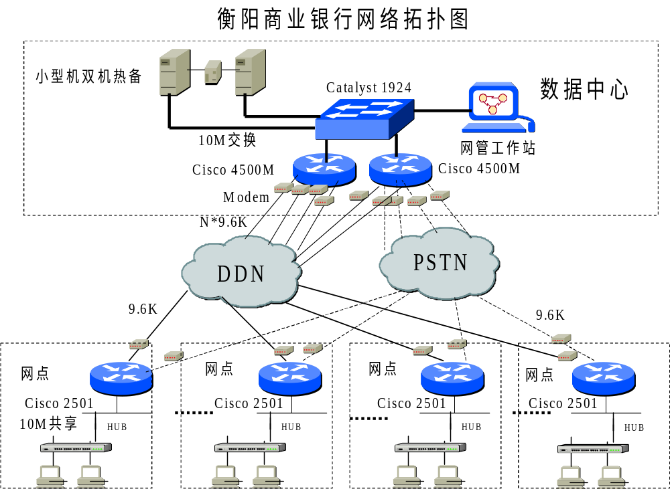

方案一网络采用DDN，主要采用Cisco4500M为中心路由器，采用Cisco2501作为各节点的接入路由器，全网采用TCP/IP作为网络通讯协议。各个营业间点通过DDN与中心路由器互连，实现数据集中。各个营业网点与中心路由器连接的速率为9.6K。中心路由器为Cisco 4500M，两台路由器均配置18串口板两块。其中一台路由器作为DDN的接入，能提供36个串口，另外一台路由器提供20个串口（一块18串口板和一块18串口板上的2个高速串口），提供DDN接入，并提供16个异步口作为拨号备份。除了线路备份，在设备配置中多配置一台4500M作为设备备份。另外，中心还配置一台 Catalyst 1924EN 交换机一台，用于接入路由器、小型机及其它关键设备。

网络拓扑结构图：方案二
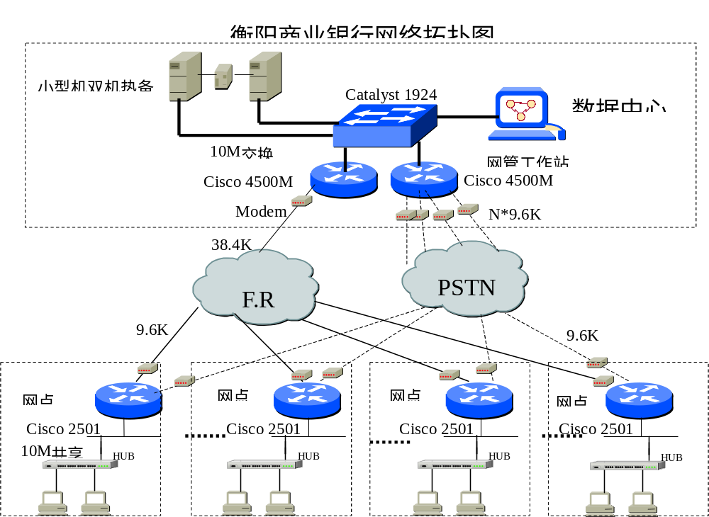

方案二网络采用帧中继，主要采用Cisco4500M为中心路由器，采用Cisco2501作为各节点的接入路由器，全网采用TCP/IP作为网络通讯协议。各个营业间点通过帧中继与中心路由器互连，实现数据集中。各个营业网点与中心路由器连接的速率为9.6K。中心路由器为Cisco 4500M，两台路由器均配置18串口板两块。其中一台路由器作为帧中继的接入，另外一台路由器提供32个异步端口作为拨号备份。除了线路备份，在设备配置中多配置一台4500M作为设备备份。另外，中心还配置一台 Catalyst 1924EN 交换机一台，用于接入路由器、小型机及其它关键设备。

2. 配置说明
衡阳市商业银行中心机房：配置一台Cisco4500M多功能路由器，Cisco4500M路由器可以提供三个网络模块插槽。在Cisco4500M路由器上配置一块两端口以太网模块（NP-2E）用于连接分行局域网；配置两块十八串口模块（NP-2T16S），采用DDN，其中一台可以提供36个同步端口用于通过DDN连接营业网点，另外一台提供20端口（一块十八串口板和另外一块十八串口板上的2个高速同步端口）用于连接DDN，提供16个端口作为拨号备份接入。在帧中继的方式下，其中一台用于帧中继的接入，另外一台路由器可提供32个异步端口用于拨号备份。另外，中心还配置一台 Catalyst 1924EN 交换机一台，用于接入路由器、小型机及其它关键设备。
可以根据业务数据流量的情况，采用负载均衡的方式接入路由器。
营业网点：在营业网点各配置一台Cisco2501多功能路由器，该路由器可以提供2个同步端口，用于DDN或帧中继的接入，提供一个异步端口，用于拨号备份。
第三部分 网络管理
在分行中心机房网管工作站上安装Cisco Works for Windows软件，用于对全网上路由器的连接连接进行可视化管理和监控。

关键技术的实现
帧中继技术的特点：
帧中继在用户设备（如路由器、桥、主机）和网络设备（如交换机）之间提供包交换数据通信能力。用户设备通常称为数据终端设备(DTE), 与DTE相连的网络设备称为(DCE)。网络营运商可提供帧中继网络，大型企业也可建立私有的帧中继网络。作为与网络的接口，帧中继与X.25 协议一样。然而，帧中继在它的功能和格式与X.25 有明显的区别。特别地，帧中继是一个更简化和有效率的协议，提供更高的性能和更高的效率。作为用户和网络设备的接口，帧中继提供一种在单一物理传输链接上对许多逻辑数据会话（虚电路）的统计复用方式。这与支持多重数据流的时分复用系统有明显的区别。帧中继对带宽可以提供更灵活和更有效率的使用。而且，它可以在时分复用系统提供的通道之上采用非时分复用技术。帧中继的另外一个特性是它利用了广域网技术的最新进展。早期的广域网协议，如X.25是在模拟传输系统和铜介质占主导地位时发展起来的，这些链路与现在的数字传输链路和光纤传输系统相比，可靠性低。在现在的传输链路上，链接层协议可以放弃耗时的纠错算法，让更高层的协议处理。这样，在不牺牲数据完整的情况下，可以提高网络的性能和效率。帧中继在这种思路下设计的。它包括CRC算法去检查破损的字节（这样的数据被丢弃），但是它不包括任何协议机制去改正破损数据（如，重传数据）。另外一个不同在于帧中继缺少清楚的基于每条虚电路的流控。因为许多上层协议有自己的流控算法，所以在链路层没有实施这个功能的必要。帧中继用一种拥塞提示机制允许网络提示用户网络资源接近拥塞状态。这个提示告诉上层协议采取流控。当今帧中继网络永久虚电路在帧中继网络中配置和管理。交换虚电路的概念也被提出。

帧中继的优势：
- 较低的成本
帧中继用几种方法降低成本，包括：
- 通过一个单一的访问点将各种各样的资源组合成数据包，因此，降低了所需访问点的数目。
- 多种数据流能以不同的、变化的速率被送进一个帧中继，因此，在访问点上可用的总带宽比在每个数据流固定速率的基础上所分配的同样带宽的利用更为充分。
- 比其它WAN协议在同样带宽上提供的数据传输快，因此，每个字节传输的成本是较低的。
- 由于帧中继较快，网络应用变得更敏感。
- 较快的传输
帧中继消除了服务提供者网络的纠错事务，而在再转发错误的或丢失的信息包的终点处依赖于智能设备。这大大地减少了在载体网络中信息包的排队和信息包的处理过程，因此导致相当快的数据传输。
- 更有效的带宽利用
因为数据通信量很少是连续不断的，所以由分时多路交换提供的固定带宽的通道经常有闲暇的时间。
另一方面，使用信息包的WAN技术能在单一的通道（称作统计多路交换的处理过程）上组合多种数据流，更有效地利用通道的带宽：当一个数据流空闲时，另一个就能使用余留的带宽，传输猝发的数据。这就导致了在一个数据处理中心必须与多个地点进行通信时的较快速的响应时间。
- 多协议的支持
帧中继能有效的组合多种资源的数据，同时，其多协议支持在不同的网络结构间提供了极佳的桥接技术。
今天，选择帧中继作为WAN数据传送的用户拥有一条通向明天宽带服务的进发坦途：他们不仅能够以越来越高的速率传输数据，也将能把所有的全部通讯量、声音、视频合并在由携带者负责其可靠性和性能的一个单一的、灵活的网络上。

方案特点 变化
整个网络为一个衡阳市商业银行专用的覆盖全市的数据通信网络，支持业务、办公自动化以及语音的应用。
- 支持多协议
路由器本身就支持多种网络协议，并且可以根据用户的需求有效的控制每种协议对网络资源的使用，可根据用户的策略控制哪种应用占用多少带宽。
- 技术先进，性能优越
采用先进的路由技术技术，充分发挥Cisco路由器这个领域中的领先性能，网络性能最佳，可使商业银行在国内网络建设中的居于领先地位。
- 带宽利用率高
通信线路采用DDN或帧中继信道 、速率高、质量好，并且Cisco路由器也可实现针对不同协议的排队、优先级、压缩等功能，充分有效的利用带宽。
- 可靠性高
Cisco路由器可提供全面的路由备份、迂回功能，利用Cisco 的eigrp路由协议可自动实现对通信子网的路由迂回。
5、安全性高,保证工行数据安全性
Cisco路由器的强大的防火墙功能，可实现针对应用一级的防火墙过滤，防止非法用户对关键数据的存取。
6、可升级性、可扩展性强
Cisco路由器可支持当前及未来的各种网络技术及接口介质,采用的FLASH技术易于升级，所选的关键设备均留有扩展端口。
8、可管理性的网络
配置了Cisco Works网管软件，以便对广域上的网路由器的连接进行监控管理，不但提高了网络的可管理性、减轻网管人员的负担、减少网络管理上的费用，而且对于网络性能分析、故障诊断有很大的帮助。

产品简介

1. Cisco 4500M 路由器
Cisco4500系列多协议路由器是使用最广泛的中档路由器, 运行工业界领先的网际操作系统IOS，支持各种LAN和WAN接口和协议，能优化WAN服务，控制网际访问。

规格（Specifications）：
·模块化3槽机箱，
·CPU：100MHz IDT Orion RISC
·DRAM：4000M/4500M标准8MB，可扩展到16或32MB；4700M标准16MB，可扩展到32MB
·Flash Memory：标准4MB，可扩展到8或16MB
·Shared Memory：标准4MB，可扩展到8或16MB
WAN接口：RS-232,V.35, G.703,E1;
处理能力：5万包/秒
·2,6-port Ethernet Module
·Single/Dual-port Token Ring Module
·MultiMode FDDI Module
·SingleMode FDDI Module
·Dual/Four-port Serial Module
·Four/Eight-port ISDN BRI Module
·Single-port Fractional E1/ISDN PRI Module
·Four-port Fractional E1/G.703 Module
·Single-port SingleMode/MultiMode ATM Module
·AC或DC电源

特点（Features）：
·支持多种类型LAN/WAN接口模块
·支持全部功能的路由软件（IOS）
·采用Flash Memory 技术

- Cisco 2500 路由器
Cisco2500系列路由器是固定接口的多协议路由器，它采用了可重写Flash Memory技术来简化软件维护，支持Cisco IOS 的全部功能。
规格（Specifications）：
Model 2522--1Ethernet，2 Serial， 8A/S Serial，1 ISDN BRI

特点（Features）：
·固定配置
·采用Flash Memory技术
·20Mhz 68030 Processor
·DRAM配置与IOS功能组有关，可扩展到18MB
·4M或8MB Flash Memory(与IOS功能有关)，可升级到8M或16MB
- Ciscoworks Windows

CiscoWorks Windows 是为小型到中型网络或远程工作组开发的一套基于PC 的集成式网络配置和诊断工具。CiscoWorks Windows包括Configuration Builder、Show Commands、Health Monitor和CiscoView应用程序。
CiscoWorks Windows 可以和某个全面的NMS平台捆绑在一起为设备统计数据绘制图形并处理客户网络中的警报和问题。

网络支持与服务

公司长期致力于计算机应用系统工程的建立，具有丰富的工程实施、售后服务及技术支持经验，较强的系统集成能力，专业化的技术服务队伍，和完美的售后服务体系。对于该项目的整个工程和服务，公司将按照系统集成服务及支持规范，为用户提供专业、规范的服务和保障。

一、服务内容：
- 为用户提供机房场地等，提出具体要求，以满足多种设备对机房的要求。
- 为用户提供详细的网络设计及《网络方案说明书》。
- 协助用户测试通信线路的质量及完成网络设备与通讯线路的连接和测试。
- 网络设备到货后，公司将派出2人的网络工程组，与用户一同开箱验货，并提交《网络设备验货报告》。经由双方有关负责人签字认可，在线路等条件具备后，按照《网络工程实施计划书》及《方案说明书》要求，实施网络系统安装及调试；
- 确定《方案说明书》以后，尽快为用户安排3-5天的《网络基础及配置》培训，以便掌握网络技术。
- 网络安装调试后，按照《网络方案验收测试书》的要求，完成网络系统的测试及验收。并提交《网络系统测试验收报告》，经由双方有关负责人签字认可。
- 网络系统及网络设备维护。在网络系统投入运行后，公司将对所售的网络产品进行现场维护，故障排除等服务。
- 网络设备软件升级。用户提出网络设备软件升级时，公司负责安排网络工程师提供技术支持，三年保修期内，公司可提供同级别系统的软件版本升级。三年后，用户需付费。公司将提交《网络设备软件升级报告》备案。
- 网管软件的维护。CiscoWorks网管软件的维护将依据CISCO公司的规定提供服务。

二、后勤支援服务：
1、公司指定专门技术负责人负责对整个项目进行服务和支
持。
2、公司将为用户提供服务热线；专人负责等方法，为用户提供5×8小时的响应服务，在工作日内与公司的技术人员联系，并提供最及时的服务（4小时以内）。在法定假期内，承诺不多于8小时的响应时间。
3、每年与项目总承包商协商通过后，为用户所购的网络设备免费检测一次，并定期召开工程联席会议，讨论多种问题，并防患于未然。

三、网络技术培训与考察：
为了使用户能熟练掌握和维护网络系统，了解其发展方向和加强双方的合作，在双方合作协议生效之后，公司将为用户安排一次培训。
培训内容：
·网络基础知识
- 互连网基础及路由器配置入门
- 标准网络协议（TCP/IP、IPX等）。
- 多种路由协议（RIP，OSPF，BGP，IGRP，EIGRP）
- 路由器On-Site培训。
- TroubleShooting
时间：3-5天。
地点：
费用：教材及授课教师的费用（免费）。
授课人员：公司高级网络工程师。

